Materials chemistry

2022/9/7

I.本课程作用

1. 研究优势生长方向。

2. 确定高指数面（晶面指数中有一个数字大于等于2）

3. 发现重构

4. 研究反应机理

5. 表征超级结构（长周期），大周期套小周期

6. 二次衍射：层状结构

7. 孪晶

8. 位错

9. 织构（高分子取向）

相对含量，晶胞参数，粒度大小，生长方向，管卷曲，晶体指标，晶面的确定，多重结构。X射线散射求粒径。

1.考核

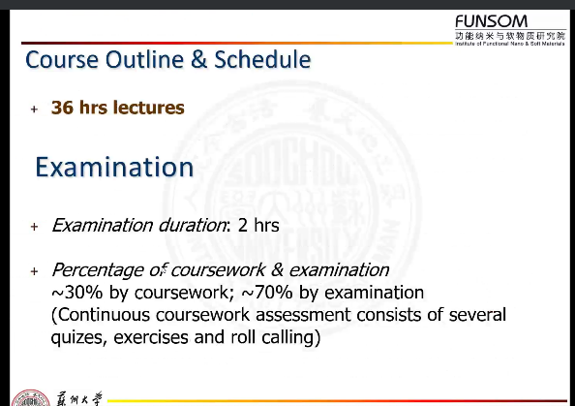

2. references

群里下载

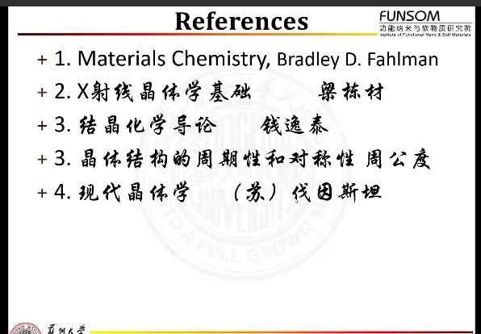

3. relationship between structure and properties

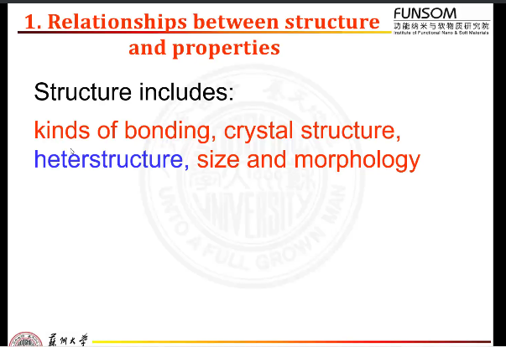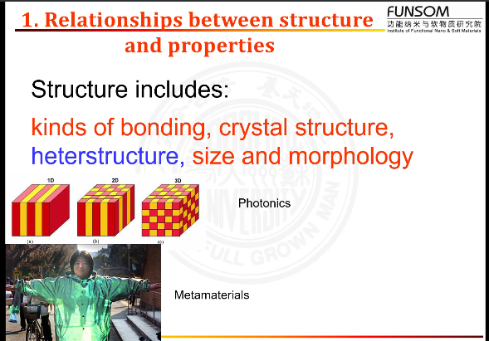

异质结构：微观尺度下两种或以上材料的有序组合结构，例如半导体异质结、photonics(光子晶体)、Metamaterials(超材料)。

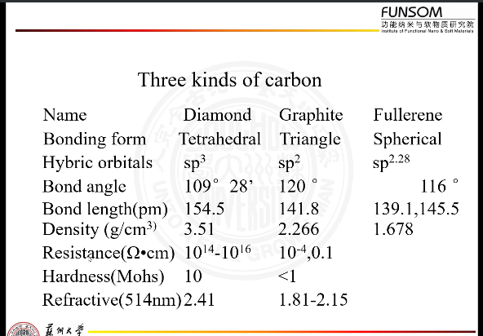Spherical 球形

4. CaTiO3

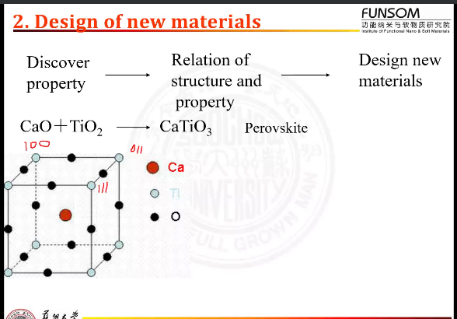Ca Ti交换位置时，O位于面心。记忆：TiO6 多面体（CaTiO3）ABX3

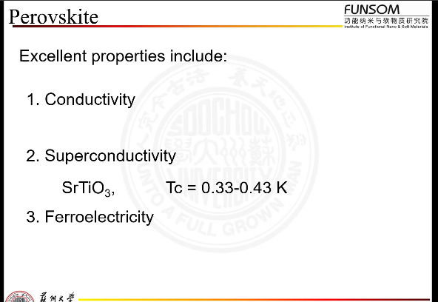Ca2+可移动。超导。

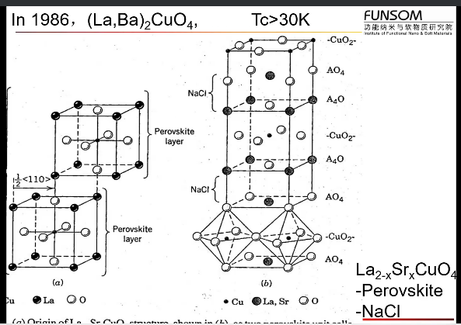 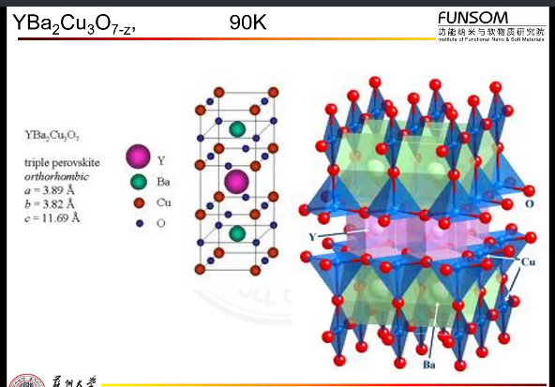

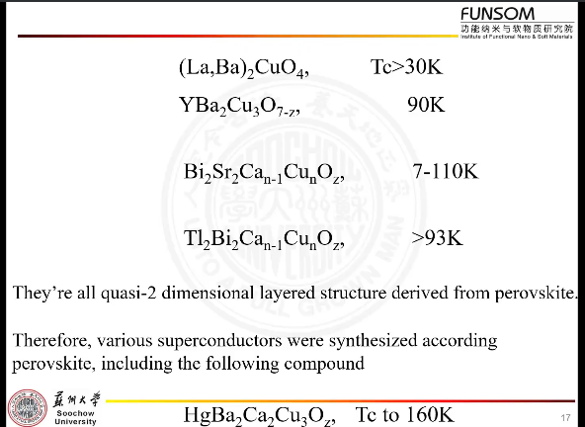 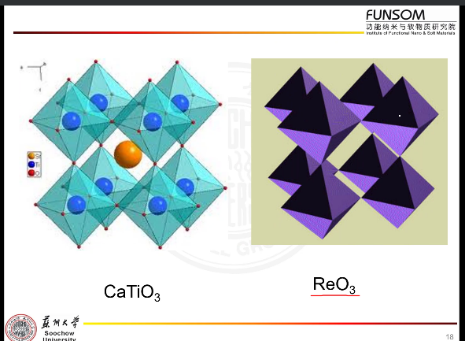

钙钛矿结构堆叠(2-4层)，提升超导温度。减少Ca。

练习：

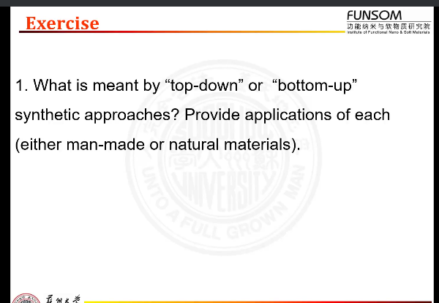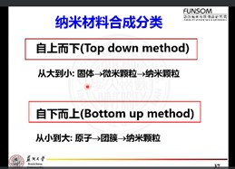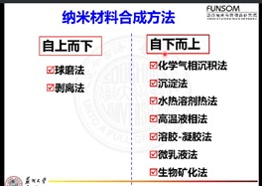

Top-down: almost the physical measure such as the ball-milling method (球磨) and stripping(剥离)， where the sample experience the process from solid to particles.

For example, the nano-Al2O3 is synthesized by Fe2O3 and metal Al through high energy ball-milling method. The graphene is obtained at first time through the mechanical stripping as gluing and tearing with tape several times.

Bottom-up: almost the chemical methods such as chemical vapor deposition. For instance, the deposition of polysilicon in semiconductors.

5. 定义：

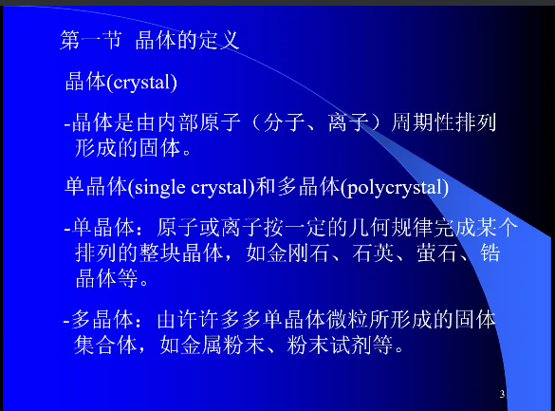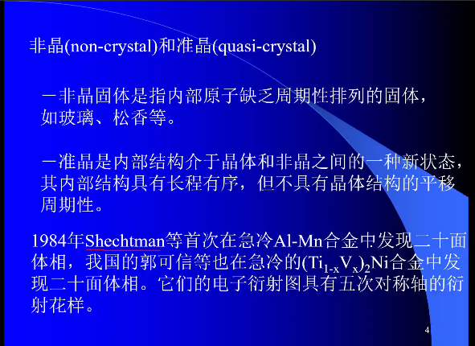

准晶：缺少平移对称性的晶体（存在其他对称性）

单相、多相

6. 同质异构、同素异形

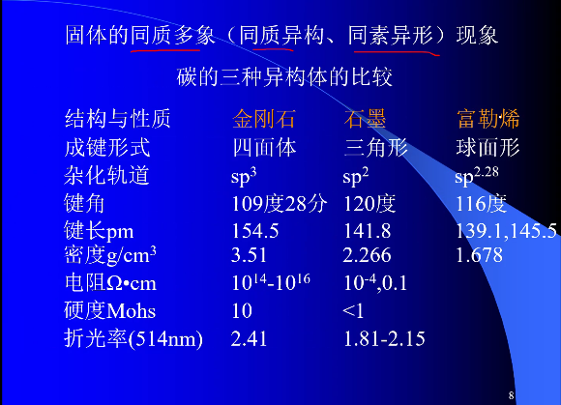

7. 固体材料的鉴定：XRD物相和成分

8. 欧拉凸多面体规则：

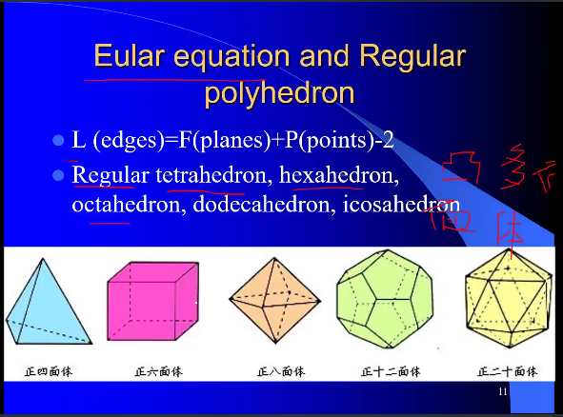L = F + P -2

9. 晶体：

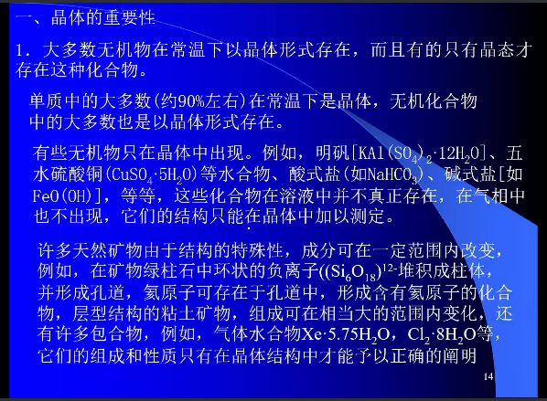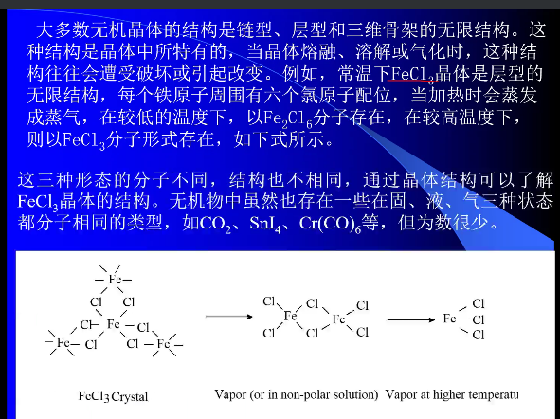

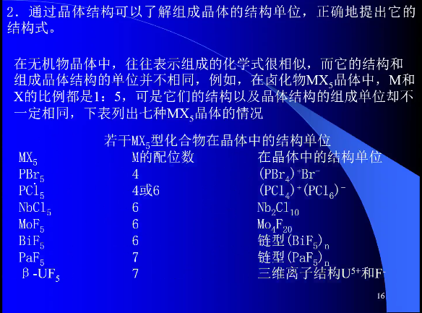 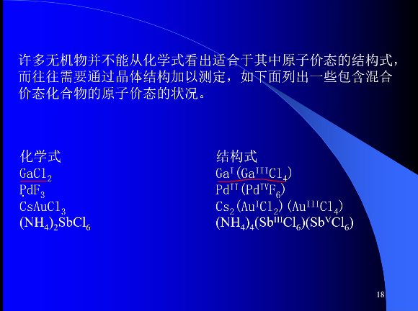

配位数

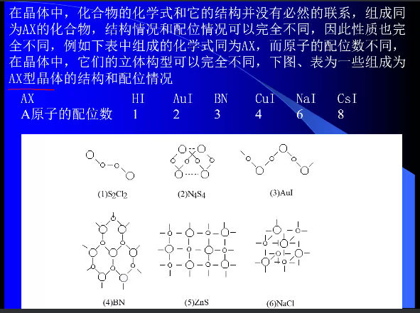 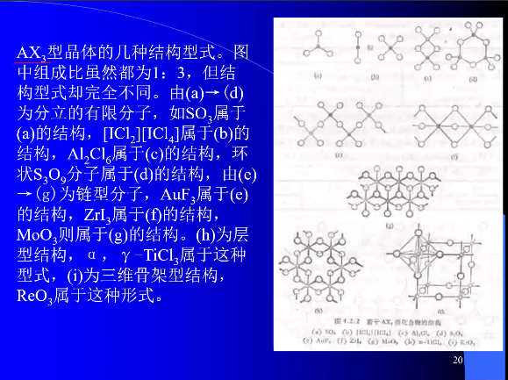

特性

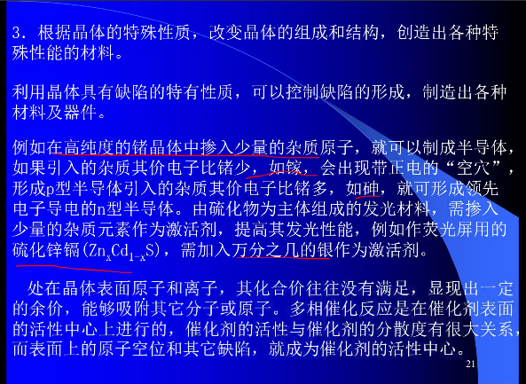

10.同晶型(类质同象)与多晶型（同质多象）

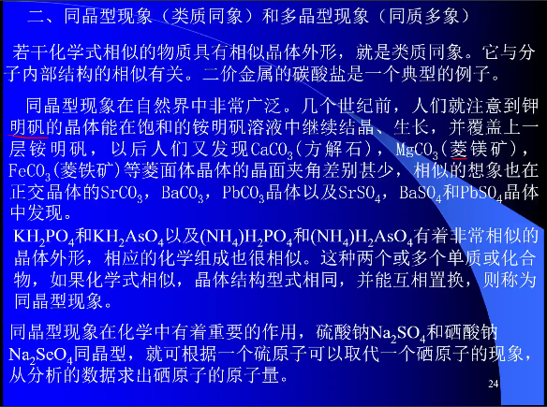 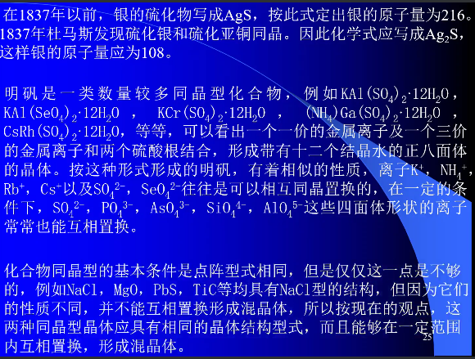

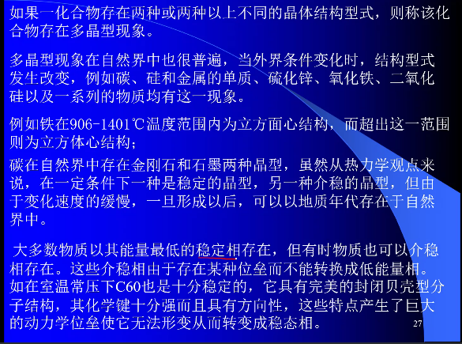

作业见下一页

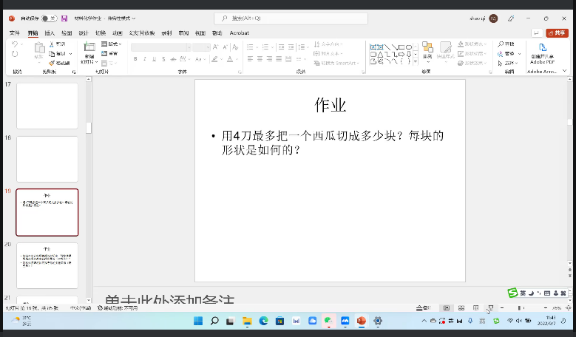对称性高。

解：

不考虑对称性的情况下最多能切成14块

在三维直角坐标系中，建立一个球体： $x^{2}+y^{2}+z^{2}=a^{2}, a>0$.

显然，切割可以看作平面穿过物体，现有四个平面穿过一个球体，问这四个平面能够将一个球体最多分成多少块？

假设正方体的边长为 $2a$，则其内切球的半径即为 $a$

现已有三个平面将正方体瓜分为八个卦限，同样也将内切球分为八个卦限。故还需一个平面。

可知，一个平面最多可横穿6个卦限

$$x$$

$$y$$

$$z$$

$$o$$

我们取yoz面进行研究。

$$y$$

$$o$$

$$z$$

平面A

平面A可与x轴平行放置，并不经过原点，这样其横穿6个卦限

在原有的八块基础上又多切出6块，一共为14块。

每块的形状：

1/8球，2个

1/8球被切割，4个+4个

+

1/8球被切割，2个+2个

+

如果优先考虑对称性，则平面A经过原点，可得12块

每块的形状为

1/8球，4个

1/16球，8个